**TRABALHO DE GERENCIAMENTO**

**DE**

**PROJETOS DE INOVAÇÃO –part1**

**Docente : Maria Laura**

**Nome: Sérgio Matos da Silva**

**Marcelo Almeida Pereira Guedes**

**Hugo Gustavo Moreira Mendes**

**Lucas Cardoso Carvalho**

**1. Cenário e Problema Macro**

**Cenário:** A **Resolva Fácil** conecta profissionais a clientes para serviços como pintura, jardinagem, encanamento, entre outros. O foco é oferecer soluções rápidas e confiáveis por meio de um aplicativo. No entanto, a empresa enfrenta dificuldades na comunicação com os clientes, cálculo transparente de custos e atrasos nos atendimentos.

**Problema Macro Identificado:** A **Resolva Fácil** enfrenta desafios na **transparência de custos**, **agilidade no atendimento** e **eficiência no deslocamento dos prestadores**, o que afeta a satisfação dos clientes.

**2. Personas**

**Persona 1: João Silva**

* **Foto:** Homem de 45 anos, prático e direto.
* **Idade:** 45 anos.
* **Gênero:** Masculino.
* **Localização geográfica:** São Paulo, SP.
* **Renda e ocupação:** R$ 6.000/mês, contador.
* **Nível de escolaridade:** Ensino superior completo.
* **Objetivos principais:** Contratar serviços rápidos e confiáveis.
* **O que espera alcançar:** **Dores enfrentadas:** **Atrasos nos serviços, falta de comunicação clara, custos imprevistos.**
* **Canais utilizados:** WhatsApp, Google e Facebook.
* **Consumo de conteúdo:** Pesquisa esporádica em emergências.
* **Decisões motivadas por:** Agilidade, preço justo e boas avaliações.
* **Fragmentos de fala:** "Não tenho tempo para enrolação, só quero resolver rápido e com preço justo."
* **Dispositivos preferidos:** Smartphone.
* **Características desejadas no serviço:** Aplicativo intuitivo, preço claro, prestadores disponíveis 24h.

**Persona 2: Mariana Pereira**

* **Foto:** Mulher de 32 anos, organizada e detalhista.
* **Idade:** 32 anos.
* **Gênero:** Feminino.
* **Localização geográfica:** Rio de Janeiro, RJ.
* **Renda e ocupação:** R$ 4.000/mês, professora.
* **Nível de escolaridade:** Ensino superior completo.
* **Objetivos principais:** Planejar serviços com controle sobre prazos e custos.
* **O que espera alcançar:** Garantia de um serviço de qualidade e dentro do cronograma.
* **Dores enfrentadas:** **Falta de confiança em prestadores e dificuldade de comunicação.**
* **Canais utilizados:** Instagram, TikTok, Google.
* **Consumo de conteúdo:** Redes sociais diariamente, pesquisa por recomendações antes de contratar.
* **Decisões motivadas por:** Custo-benefício, qualidade garantida e boa comunicação.
* **Fragmentos de fala:** "Preciso de alguém que cumpra o prazo e mantenha contato claro."
* **Dispositivos preferidos:** Smartphone e notebook.
* **Características desejadas no serviço:** Agendamento planejado, comunicação clara e avaliações confiáveis.

**3. Mapa de Empatia: João Silva**

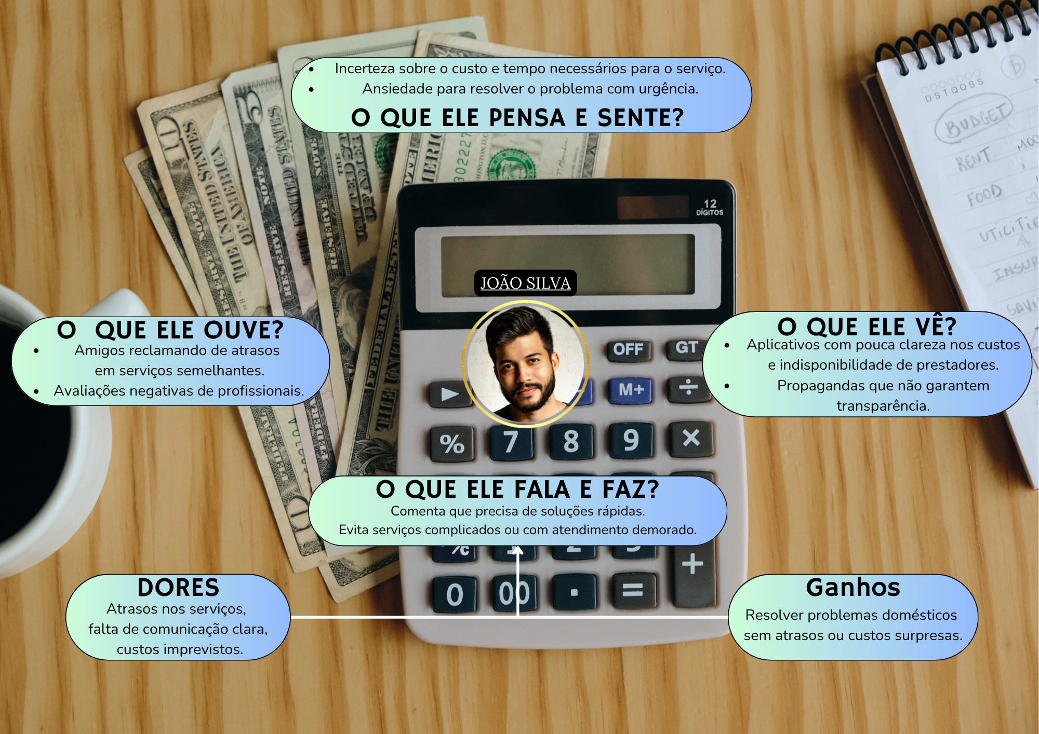

**4. Matriz de Brainstorming**

| **Problema Macro** | **Dores e Necessidades** | **Ideias e Soluções** | **Prioridade** |
| --- | --- | --- | --- |
| Comunicação ineficaz | Atrasos sem notificação, falta de comunicação sobre o status do serviço. | Notificações automáticas sobre atrasos, chat direto entre cliente e prestador. | Alta |
| Falta de transparência | Cálculo de custos pouco claro, surpresas no valor final. | Simulação de custos detalhada no app antes da contratação. | Alta |
| Ineficiência no deslocamento | Prestadores perdem tempo em trajetos mal planejados. | Algoritmo de roteirização para otimizar deslocamentos e reduzir atrasos. | Média |